Communiqué aux médias
Avis aux amateurs de jardinage: Nouveau matériel d'information pour un aménagement de jardins à valeur ajoutée
Les jardins sont avant tout caractérisés par leur utilisation humaine. La recherche montre toutefois que les jardins et les espaces verts urbains jouent dans le même temps un rôle important dans la préservation de la biodiversité et de la qualité des sols en ville. De nouvelles brochures d'information et une application aident les personnes intéressées par les jardins à satisfaire à la fois leurs besoins et ceux des animaux.
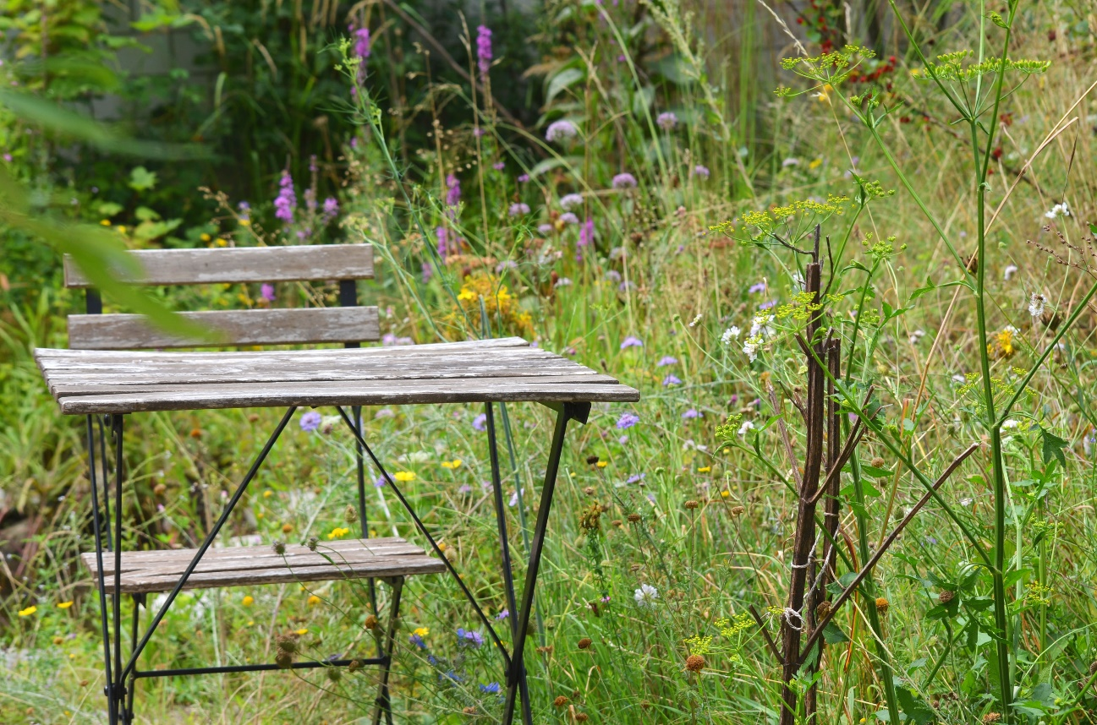

(Frick, 03.11.2022) Dans le cadre du projet de recherche «Better Gardens», une équipe de l`Institut de recherche de l’agriculture biologique FiBL et de l'Institut fédéral de recherches sur la forêt, la neige et le paysage WSL a étudié l'impact de la gestion des jardins sur la valeur sociale, la biodiversité et la qualité des sols. Les recherches ont fourni une multitude de résultats, dont une série de possibilités de gestion des jardins visant à accroître la biodiversité ainsi que l'utilité et la qualité de séjour pour les humains.

Les espaces verts urbains comme espace de vie
Les aménagements variés et structurés en petites surfaces, les grands jardins avec de vieux arbres ou les jardins aménagés de manière naturelle et entretenus de manière extensive offrent en particulier de bonnes conditions de vie à de nombreux groupes d'espèces. En outre, il s’avère que de nombreux jardiniers ont exprimé le souhait de contribuer à la promotion de la biodiversité en ville. Le projet fournit donc également des arguments pour la conservation des espaces verts urbains et des jardins familiaux.
Mise en pratique des résultats de la recherche
Les résultats de ce projet de recherche de quatre ans sont désormais présentés dans différents formats afin de les rendre utilisables à long terme par les praticiens et praticiennes. Les brochures d'information sont disponibles en français, allemand et italien, l'application est disponible en allemand.
Les ateliers de jardinage favorisent les échanges
L'atelier Better Gardens permet d'aiguiser le regard sur la biodiversité et la valeur récréative des jardins. Un guide sur l'organisation de tels ateliers s'adresse aux personnes et organisations engagées qui souhaitent elles-mêmes mettre en œuvre un échange de connaissances sur les thèmes de la biodiversité et de la qualité des sols dans les jardins.
Une application pour relier les habitats
L'application mobile Better Gardens permet de consulter des informations sur la création et l'entretien de plus de vingt habitats. Plus de 60 espèces d'animaux, de champignons et de lichens sont présentées dans le jardin. L'application offre la possibilité d'enregistrer des habitats dans son propre jardin, sur son balcon ou dans d'autres espaces verts et, à partir de là, de lancer un projet de mise en réseau pour différentes espèces. La mise en réseau des utilisateurs et utilisatrices et de leurs jardins permet aussi d'agrandir les habitats de nombreuses espèces. L'application est disponible pour les appareils Android sur Google Playstore.
Des messages à fort impact
Huit messages clés faciles à comprendre sont notamment disponibles, lesquels résument les principales conclusions du projet en recommandations pratiques. Ces conseils, basés sur les résultats de la recherche, montrent que la promotion de la biodiversité dans les jardins n'apporte pas seulement des avantages écologiques, mais contribue également à une meilleure valeur récréative ainsi qu’à une meilleure qualité des sols. Ils s'adressent avant tout aux jardiniers et jardinières amateurs, aux associations, aux administrations publiques et privées, et peuvent être utilisés comme supports de communication, par exemple au cours d’ateliers.
FiBL contacts
- Mirjam Schleiffer, Département des systèmes agri-alimentaires
Tél +41 62 865 63 60, courriel mirjam.schleiffer@fibl.org
- Simona Moosmann, Département vulgarisation, formation & communication
Tél +41 62 865 04 68, courriel simona.moosmann@fibl.org

Promoteurs
Fonds national suisse (FNS)
Partenaires
l'Institut fédéral de recherches sur la forêt, la neige et le paysage WSL
Liens
https://www.bettergardens.ch/fr/index.html
Ce communiqué aux médias sur Internet
Vous trouverez ce communiqué sur internet ici: www.fibl.org/fr/infotheque/medias.html.

Autres images à télécharger
Des images sont disponibles sur le lien suivant: https://biomedia.picturepark.com/s/PcSiytkN
Légendes des images:
Gartentisch: Les jardins en ville peuvent être à la fois un habitat pour différentes espèces animales et végétales et un espace de rencontres sociales et de détente. Photo : Sofia Mangili
Garten-Workshop: Le projet Better Gardens favorise les rencontres et les échanges de connaissances dans les jardins urbains. Photo : FiBL ; Mirjam Schleiffer

À propos du FiBL
L’Institut de recherche de l’agriculture biologique FiBL est l’un des principaux instituts mondiaux de recherche en agriculture biologique. Les points forts du FiBL sont la recherche interdisciplinaire, l’innovation en collaboration avec les agricultrices et les agriculteurs et le secteur alimentaire ainsi que la rapidité du transfert de connaissances. Le groupe FiBL se compose actuellement du FiBL Suisse (fondé en 1973), du FiBL Allemagne (2001), du FiBL Autriche (2004), de l’ÖMKi (Institut hongrois de recherche en agriculture biologique, 2011), du FiBL France (2017) et du FiBL Europe (2017), qui représente les cinq instituts nationaux. Sur ses différents sites, le groupe compte au total quelque 350 collaboratrices et collaborateurs. www.fibl.org

